Datum vydání  13. 8. 2021 | Obsah  Provoz PID od konce srpna 2021 1  Trvalé změny PID 1. 9. 2021 1  Nádraží Zahradní Město se otevře 24. září 4  Pražský železniční den na Masarykově nádraží 11. září 2021 4  Autobusový den PID v Letňanech a na Klíčově 25. září 2021 5  Do školy i za kamarády s kuponem PID 5

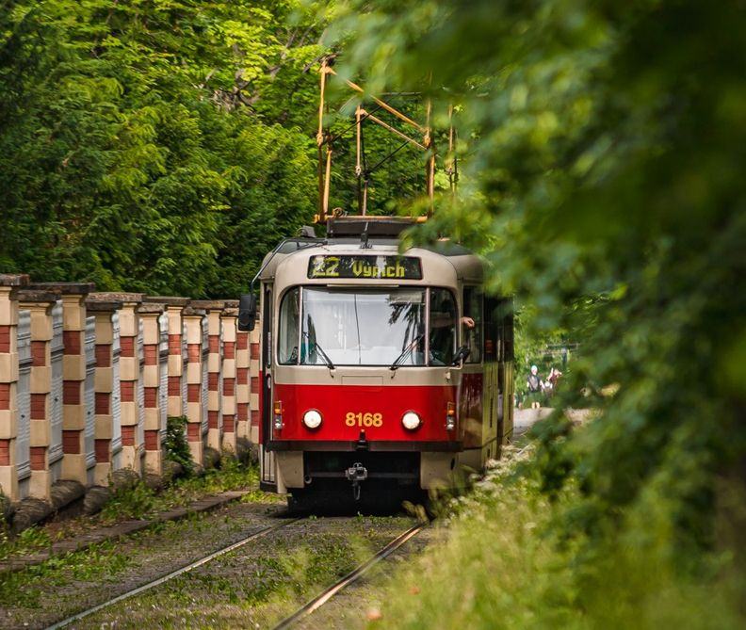
Provoz PID od konce srpna 2021
Současně s koncem letních prázdnin bude s ohledem na návrat školáků a očekávaný další nárůst počtu cestujících provoz Pražské integrované dopravy na území hlavního města organizován opět téměř v plném rozsahu obvyklém před omezeními vlivem koronavirové pandemie, tedy zejména ve špičkách s počtem spojů jako na počátku března roku 2020.
Na linky metra se ráno vrátí nejkratší intervaly (na lince A 150 s, na lince B 140 s a na lince C 115 s). Tramvajové linky pojedou ve špičkách opět každých 8 minut, páteřní linky 9, 17 a 22 pak každé 4 minuty. U páteřních městských autobusových linek se ranní intervaly zkrátí na obvyklých 6 minut (na vybraných linkách i 5 minut), oproti předprázdninovému období tak bude jezdit ve špičkách o cca 15 % autobusových spojů více. S ohledem na trvající nižší večerní a noční počty cestujících a turistů zatím zůstávají v platnosti mírná omezení na autobusové lince 119 na letiště Václava Havla, prodloužené večerní intervaly v období mezi 21. a 22. hodinou a nadále nebude posilován noční provoz tramvají a autobusů o víkendech a svátcích. Nové poprázdninové jízdní řády u metra a tramvají začnou platit v sobotu 28. srpna, autobusové linky zahájí posílený provoz ve středu 1. září.
Ve Středočeském kraji dojde od 1. 9. 2021 kromě obnovení školních spojů k navrácení většiny posledních večerních spojů příměstských autobusových linek a také k obnovení večerních vlaků na páteřních linkách S po 21. hodině. Obnoven bude také provoz spěšných vlaků na lince R41 z Prahy do Kolína a Kutné Hory. I nadále však nepojedou víkendové noční vlaky cca ve 2:30 z Prahy do středních Čech a spěšné vlaky linky R49 (vyjma vlaků v trase Praha – Tábor). A z důvodu snížené objednávky Středočeským krajem zůstává i nadále částečně omezený provoz vybraných příměstských a regionálních autobusových linek PID.

Trvalé změny PID 1. 9. 2021
K termínu začátku nového školního roku dojde kromě ukončení prázdninového provozu PID také k některým trvalým změnám linek Pražské integrované dopravy. V Praze se jedná pouze o kosmetické změny (úprava trasy autobusové linky 187 a zřízení nebo změna názvů vybraných zastávek). U příměstských a regionálních linek dochází k úpravám vybraných spojů na základě požadavků jednotlivých měst, obcí i cestujících. Zavedena bude zcela nová linka 409 z pražského Suchdola do Velkých Přílep, nové číslo 415 budou mít stávající linky 315 a 665 na Černošicku. Vznikne také nová školní linka 557 z oblasti Mukařovska a Ondřejovska na Sázavu. Na řadě míst vzniknou nové zastávky a na území města Mělník dochází k přejmenování většího počtu zastávek.

Změny jednotlivých linek
181 Na všechny spoje v pracovní dny jsou nově nasazeny kloubové autobusy místo standardních (realizace od 16. 9. 2021).
187 Linka je nově vedena v polookružní trase Nádraží Holešovice – Jankovcova – Pelc Tyrolka – Parkoviště Trojský most – Nádraží Holešovice (v Partyzánské ulici) – Nádraží Holešovice. Od 20. 9. 2021 dojde k posílení provozu (začátek semestru na vysokých školách).
196 O víkendech jsou nově nasazeny kloubové autobusy místo standardních.
313 Pro vybrané školní spoje zřízeny zastávky Vysoký Újezd, Kozolupy a Vysoký Újezd.
315 Linka je zrušena a nahrazena novou linkou 415 (sloučení původních linek 315 a 665).
330 Pro vybrané spoje v pracovní dny ráno z Prahy a odpoledne do Prahy zřízeny zastávky Buštěhrad, Třinecká a Buštěhrad, U Kahance.
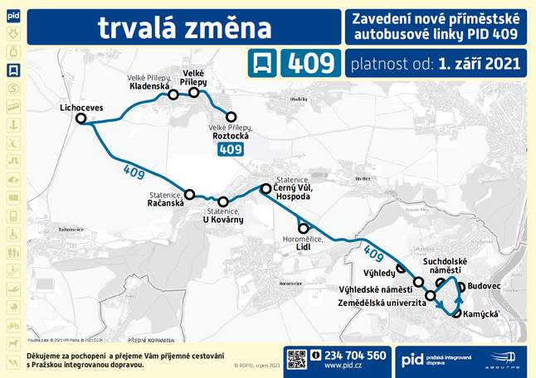
401 Nový spoj v pracovní dny odpoledne z Votic do Miličína, prodloužení 1 odpoledního spoje do zastávky Miličín, škola.
409 Nová midibusová linka v trase Praha, Suchdolské náměstí – Statenice, Černý Vůl, Hospoda – Lichoceves – Velké Přílepy (v provozu v pracovní dny cca od 6:00 do 20:00).
415 Nová linka v trase Praha, Nádraží Radotín – Černošice, žel.zast. – Karlík (náhrada stávajících linek 315 a 665).
513 Nový 1 pár spojů v pracovní dny ráno a 1 pár spojů odpoledne v úseku Sedlčany – Jesenice.
515 V pracovní dny odpoledne se prodlužuje jeden pár spojů o úsek Nečín – Hřiměždice.
520 Nový 1 pár spojů v pracovní dny odpoledne v úseku Dobříš – Daleké Dušníky a prodlužuje se dopolední pár spojů o úsek Nečín – Hřiměždice.
548 Zrušení 1 spoje v pracovní dny ráno z Hořovic do Otmíčů (vozidlo je využito na posílení školního spojení na lince 641).
550 1 spoj v pracovní dny večer se prodlužuje do zastávky Vlašim, závod.
554 Nový 1 pár spojů v pracovní dny odpoledne v úseku Votice, aut. st. – Kaliště.
556 Nový školní spoj z Velkých Heřmanic do Heřmaniček s umožněním přestupu ve směru na Votice.
569 1 spoj v pracovní dny odpoledne z Miličína jede nově již ze zastávky Miličín, škola.
557 Nová školní linka v trase Babice - Louňovice – Mukařov – Svojetice – Ondřejov, náměstí – Stříbrná Skalice, náměstí – Sázava, škola.
592 Ve směru Panenský Týnec zřízena zastávka Slaný, Na Hájích; ve směru Slaný jede linka ve Slaném nově přes Nemocnici a Palackého a nejede přes Gymnázium.
623 Vybrané spoje v pracovní dny jedou nově přes Koleč a Blevice, pro 1 spoj v pracovní dny ráno zřízena zastávka Velvary, škola.
632 Ve směru Řevnice zřízena pro 1 ranní školní spoj zastávka Řevnice, škola.
641 Nový ranní školní spoj ze Zdic do Otmíčů, odkud pokračuje po pravidelném spoji linky 548 (zvýšení kapacity školního spojení v úseku Zdice – Stašov).
656 Prodlužuje se ranní školní spoj z Nové Vsi do Líbeznic již ze Zlonína a Čakoviček.
665 Linka je zrušena a nahrazena novou linkou 415 (sloučení původních linek 315 a 665).
691 Zrušeny zastávky Želízy, Beránek a Tupadly, myslivna.
705 Prodloužení školních spojů z / do obce Sány (jeden ráno, jeden odpoledne).
749 Vybrané spoje nově obslouží v Čáslavi místní část Čeplov pro obsluhu zdejších škol.
770 Vybrané spoje obsluhují nově zastávku Sázava, Čeřenice.
773 Nový 1 pár spojů v pracovní dny odpoledne v úseku Sázava – Čeřenice.
755 Vybrané spoje obsluhují nově zastávku Neveklov, Neštětice.
786 Prodloužení jednoho odpoledního spoje v pracovní dny z Červených Janovic do Paběnic.
788 Změna trasy a zlepšení dopravní obsluhy pro Poličany a Malešov.

Změna zastávek
Buštěhrad, Třinecká nová zastávka obousměrně pro vybrané spoje linky 330.
Kladno, U nemocnice zastávka je zrušena pro linky 300, 324, 399, 555, 600, 618, 619, 621, 625, 628, 629.
Kladno, žel. zast. Město přesun zastávek pro linky 300, 324, 399, 555, 600, 618, 619, 621, 625, 628, 629 na most přes železniční trať.
Kolešov, rozc. nová zastávka obousměrně pro linku 560.
Kolín, banka nová zastávka obousměrně pro linky 421, 422, 424, 487, 675, 679.
Kolín, poliklinika nová zastávka ve směru Kolín, nádraží pro linky 422, 675, 679.
Kostelec nad Labem, Na Cihelně nová zastávka obousměrně pro linky 471, 472.
Kutná Hora, Žižkov, poliklinika zřízení zastávky i pro linku 481 i ve směru Uhlířské Janovice.
Limuzská nový název pro tramvajovou zastávku Nové Strašnice (realizace již od 28. 8.).
Mělník, aut. nádr. nový název pro zastávku Mělník, Aut. st.
Mělník, Českolipská nový název pro zastávku Mělník, Mlazice, U Závor.
Mělník, Dobrovského nový název pro zastávku Mělník, U Jatek.
Mělník, kamenný šraňk nový název pro zastávku Mělník, Mlazice, Kamenný šraňk.
Mělník, Kokořínská nový název pro zastávku Mělník, Chloumek.
Mělník, Koupaliště zrušená zastávka pro linku 474.
Mělník, Lesní nový název pro zastávku Mělník, Chloumek, Kulturní dům.
Mělník, Loděnická nový název pro zastávku Mělník, Závod Loděnice.
Mělník, Mlazice nový název pro zastávku Mělník, Mlazice, žel. zast.
Mělník, MŠ Chloumek nový název pro zastávku Mělník, Chloumek, MŠ.
Mělník, Pivovar nový název pro zastávku Mělník, Podolí, pivovar.
Mělník, Podolí nový název pro zastávku Mělník, Podolí, Nemocnice.
Mělník, Rožkovo údolí nový název pro zastávku Mělník, Mlazice, LIAZ.
Neveklov, Neštětice nová zastávka pro vybrané spoje linky 755.
Nové Strašnice nový název pro zastávku Černokostelecká (realizace již od 28.8.).
Pšovlky, hájovna nová zastávka obousměrně pro linku 564.
Rakovník, Hasičský záchranný sbor nová zastávka obousměrně pro část spojů linky 561 a pro linku 564.
Sportovní centrum Horní Počernice nová obousměrná zastávka pro linky 204, 223, 224.
Vidice, Karlov, rozc. nová zastávka pro linku 746.
Výstaviště nový název pro zastávku Výstaviště Holešovice (realizace již od 28.8.).

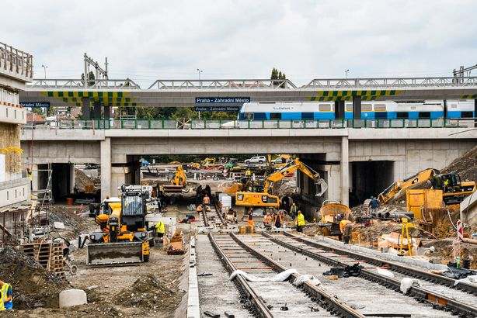
Nádraží Zahradní Město se otevře 24. září
Správa železnic dokončuje novou železniční zastávku Praha-Zahradní Město a její otevření je plánováno na 24. září 2021. Nové vlakové nádraží umožní pohodlný bezbariérový přestup na tramvajové a autobusové linky MHD a zkrátí cestu lidem z jihovýchodní části Středočeského kraje, kteří se potřebují dostat třeba na Jižní Město, do oblasti Prahy 10 nebo na Žižkov. Na novém nádraží budou zatím zastavovat osobní vlaky linky S9, výhledově (od prosince 2021) také rychlíky linky R17a spěšné vlaky linky R49. Díky novému nádraží budou vlaky mnohem výhodnější i pro cesty po Praze. Vlakem S9, který jezdí ve všední dny cca každých 15 minut, se nově dostanete ze Zahradního Města až do centra Prahy na Hlavní nádraží za pouhých 12 minut.
Současně se zprovozněním nového vlakového nádraží budou kromě obnovení provozu tramvají v úseku Staré Strašnice – Nádraží Hostivař v podjezdu přímo pod vlakovými nástupišti zřízeny nové zastávky Nádraží Zahradní Město pro tramvaje i autobusy pro zajištění co nejkratšího přestupu mezi vlakem a MHD (realizace proběhne již od 15. 9.). Zároveň budou do nového tramvajového obratiště Zahradní Město prodlouženy spoje páteřní linky 22, dosud ukončené v obratišti Radošovická. Díky tomu pojedou ze Zahradního Města do centra nově všechny spoje linky 22 ve špičkovém intervalu 4 minuty. Kromě linky 22 se ze Zahradního Města dostanete do oblasti Prahy 3 nebo 10 také linkou 26. Současně s těmito změnami bude prodloužena linka 4 o úsek Čechovo náměstí – Kubánské náměstí a noční linka 99 bude zkrácena o úsek Zahradní Město – Nádraží Hostivař.
Na Nádraží Zahradní Město budou zastavovat také autobusové linky 101, 138, 175, 177 a 195, které umožní rychlé spojení na Jižní i Severní Město, do oblasti Malešic, Vinohrad, Petrovic či Spořilova.

Pražský železniční den na Masarykově nádraží 11. září 2021
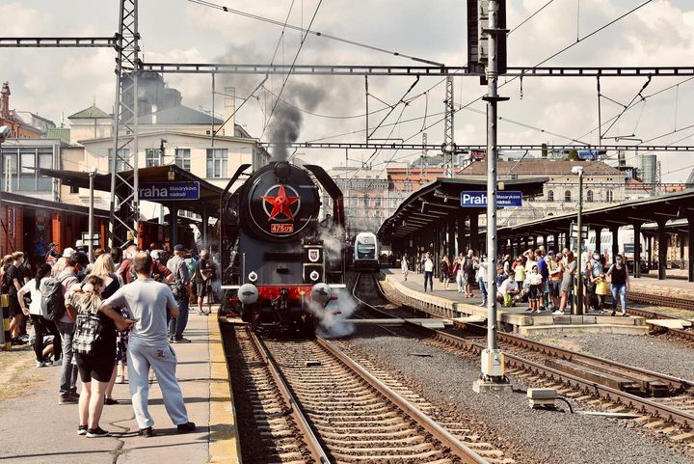
I v letošním roce chystáme pro fanoušky malých i velkých mašinek již tradiční Pražský železniční den. Ten se ve spolupráci s Českými dráhami opět uskuteční na Masarykově nádraží, a to v sobotu 11. září 2021 od 9 do 17 hodin. Návštěvníci se mohou těšit na jízdy parního vlaku s lokomotivou Šlechtična do Hostivice, Neratovic a Českého Brodu, dále na parní vlak s lokomotivou Heligon do pražských Dejvic, na okružní jízdy po pražských spojkách s lokomotivou Brejlovec a historickými patrovými vozy, elektrickou jednotku Žabotlam na lince S1 do Českého Brodu nebo na jízdy moderní elektrickou jednotkou InterPanter na lince S4 do Kralup nad Vltavou.
V centru hlavního města a jeho blízkém okolí se budete moci svézt historickými tramvajemi či autobusy. Přímo na Masarykově nádraží bude k vidění výstava kolejových vozidel Českých drah nebo si budete moci prohlédnout Masarykův salonek. Chybět zde nebudou ani tradiční informační stánky PID, ČD nebo Dopravního podniku hl. m. Prahy. Na vlakovém nádraží v pražských Dejvicích zároveň proběhne tzv. Rodinný den Správy železnic. Část jízdenek na vlakové spoje budou v prodeji v předprodeji na pokladnách a v e-shopu Českých drah, jízdy historickými autobusy jsou tradičně zdarma.
Podrobnosti o akci budeme postupně doplňovat zde: https://pid.cz/prazsky-zeleznicni-den-na-masarykove-nadrazi-11-9-2021/.

Autobusový den PID v Letňanech a na Klíčově 25. září 2021
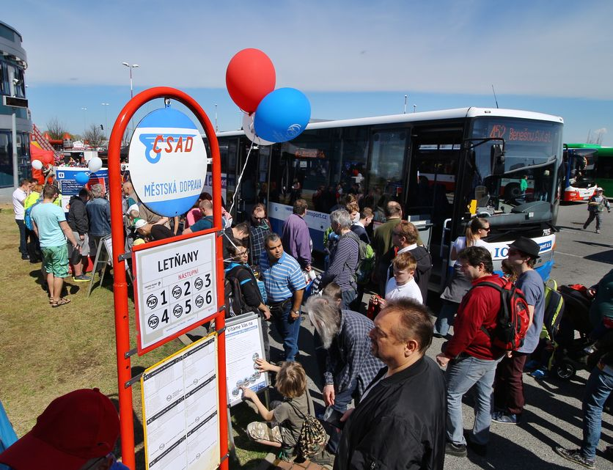
Po více než dvouleté přestávce proběhne také oblíbený Autobusový den Pražské integrované dopravy u stanice metra C v Letňanech. V sobotu 25. září 2021 propojí Letňany s blízkým i širším okolím několik nostalgických linek s historickými autobusy. S těmi se podíváte například na prohlídku ďáblické hvězdárny, Chvalského zámku nebo Oblastního muzea Praha-východ v Brandýse nad Labem-Staré Boleslavi, kde v současné době probíhá výstava ke 140. výročí brandýských hasičů s prezentací hasičské techniky, oděvů a vybavení.
Pestrý doprovodný program doplní mimo Letňany i Dopravní podnik hl. m. Prahy svým Dnem otevřených dveří v autobusových garážích na Klíčově. Na čtvrtém ročníku akce v Letňanech budete moci od 10 do 17 hodin shlédnout výstavu současných vozidel většiny aktuálních dopravců jezdících v systému PID. Program taktéž již tradičně zajistí především atrakce pro děti nebo stánky s občerstvením mnoha druhů. V přípravě je také zajištění programu na téma bezpečnosti silničního provozu.

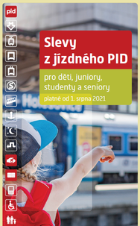
Do školy i za kamarády s kuponem PID
S novým školním rokem i návratem žáků a studentů do školních lavic upozorňujeme na možnost pořídit si výhodné předplatní kupony na měsíc, čtvrtletí i rok, se kterými jednak rodiče ušetři nemalé peníze, dětem se ušetří starosti se sháněním drobných a nákupem jízdenek při každé jízdě a navíc: s předplatním kuponem můžete cestovat v rámci daných tarifních psem a předplaceného období jak často chcete. Jezděte s PIDem výhodně a bezpečně nejen do školy i ze školy, na kroužky a na trénink ale i za kamarády nebo na výlet – prostě kamkoli chcete.
Upozorňujeme na změny cen jízdného od 1. srpna ve Středočeském kraji, které znamenaly zvýšení cen jednotlivých jízdenek i předplatních kuponů cca o 25 %, na druhou stranu se podařilo zjednodušit prokazování nároku na slevy nebo bezplatnou přepravu pro děti a juniory do 18 let: nově stačí doložit pouze věk, není nutné mít pro nákup zlevněných jízdenek nebo bezplatnou přepravu speciální průkazku.
I nadále je možné v Praze cestovat do 15 let zdarma, do 26 let je možné si kupovat za stanovených podmínek (hlavně u studentů) zlevněné předplatní kupony. Ve Středočeském kraji je i nadále možné využívat státní slevu pro děti a studenty od 6 do 26 let ve výši 75 % jak pro jednotlivé, tak i předplatní jízdenky (u studentů od 18 do 26 let je nutné doložit potvrzení o studiu). Děti do 6 let mohou i nadále jezdit zdarma.
Více informací o slevách na jízdném PID najdete na webu www.pid.cz/slevy.

